MÉTODO | CARACTERÍSTICAS | EJEMPLO |  | IMAGEN
LA DECANTACIÓN. | Es un método utilizado para separar un sólido, de grano grueso e insoluble, de un líquido. Consiste en esperar que se sedimente el sólido para poder vaciar el líquido en otro recipiente | - agua+arena  material: vaso de precipitados+mezcla de arena+agua |  | 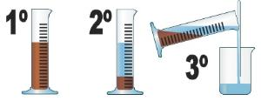
DECANTACIÓN DE LÍQUIDOS. | Este método se utiliza para la separación de dos líquidos no miscibles y de diferentes densidades, utilizando un embudo de decantación. Este método es aplicado en la extracción de petróleo en yacimientos marinos la cual separan el petróleo, al ser menos denso, quedando en la parte superior del agua. El petróleo se almacena y el agua es devuelta al mar. | - Agua y aceite |  | 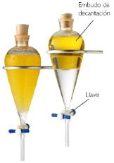
LA FILTRACIÓN. | Con este método se puede separar un sólido insoluble de grano relativamente fino de un líquido. En este método es indispensable | - oxido de fierro+agua  material: embudo+papel filtro+vaso de precipitados |  | 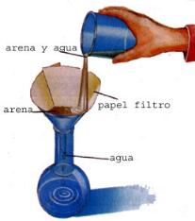
LA FILTRACIÓN POR VACIO. | un medio poroso de filtración que deja pasar el líquido y retiene el sólido. Los filtros más comunes son: papel filtro, redes metálicas, fibra de asbesto, fibra de vidrio, algodón fibras vegetales y tierras especiales.  Es una operación como la anterior, sólo que ahora interviene un matraz quitazato, una bomba de vacío para extraer aire y conseguir asvacío un filtrado en el menor tiempo. Un ejemplo muy común de filtración es aplicado en los automóviles en la gasolina que llevan un filtro con papel y en el aceite que puede ser de papel como filtros GONNER | Plástico y agua |  | 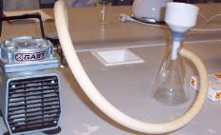
LA CENTRIFUGACIÓN. | Es un método utilizado para separar un sólido insoluble de grano muy fino y de difícil sedimentación de un líquido.Se lleva a cabo en un aparato llamado centrífuga, en el que aumenta la fuerza gravitación provocando la sedimentación del sólido.El plasma de la sangre puede separarse por este método. | - arena de mar+agua  material: centrifuga y tubo de ensayo |  | 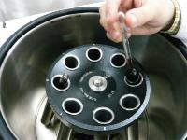
DESTILACIÓN. | Este método permite separar mezclas de líquidos miscibles, aprovechando sus diferentes puntos de ebullición. Un ejemplo sencillo es separar una mezcla de agua y alcohol el cual no se puede decantar y es mas apropiado destilarlo, colocando la mezcla en un matraz de destilación, el cual estará conectado a un refrigerante (con circulación de agua) y todo este sistema sujetado por pinzas a los soportes universales. En la parte superior del matraz un termómetro para controlar la temperatura y en la parte inferior un anillo con una tela con asbesto para homogenizar la temperatura que tendrá en la parte inferior por el mechero de bunsen.  Al calentar de manera controlada el alcohol se evaporará primero y al pasar por el refrigerante se condensara y volverá a estado líquido para recuperarlo al final del recipiente en un vaso de precipitados. Otro ejemplo es por destilación fraccionada y en grandes torres se efectúa la separación de los hidrocarburos del petróleo. Por destilación con arrastre de vapor se separa el solvente que extrae el aceite de las semillas, por ejemplo, hexano que extrae el aceite de ajonjolí. También de esta forma se extrae esencias como la de anís o de orégano. | - alcohol+agua  material: sistema de destilación(termometro en embolo tapando un matraz erlenmayer, refrigerante+mangueras de agua+vaso de precipitados[como receptor]) |  | 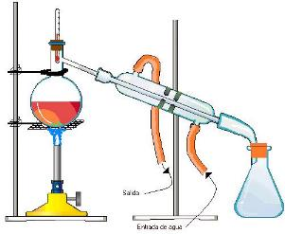
CRISTALIZACIÓN. | Con este método se provoca la separación de un sólido que se encuentra disuelto en una solución quedando el sólido como cristal y en este proceso involucra cambios de temperatura, agitación, eliminación del solvente, etc. Por este método se obtiene azúcar, productos farmacéuticos, reactivos para laboratorio (sales), etc. | - cristalización: yodo  material:vaso de precipitados+mechero de Bunsen+capsula de porcelana con agua |  | 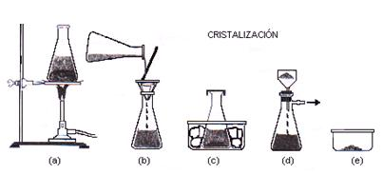
EVAPORACIÓN. | Con este método se separa un sólido disuelto en un líquido y consiste en aplicar incremento de temperatura hasta que el líquido hierve y pasa del estado líquido a estado de vapor, quedando el sólido como residuo en forma de polvo seco. El líquido puede o no recuperarse. | - cuándo se forman nubes, el agua se ha evaporado del mar. |  | 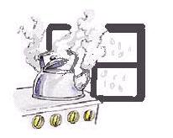
IMANTACIÓN. | Con este método se aprovecha la propiedad de algún material para ser atraído por un campo magnético. Los materiales ferrosos pueden ser separados de otros componentes por medio de un electroimán, para su tratamiento posterior. | - platicos molidos junto con fierros molidos y los kieres separar se usa un iman para separar el fierro. otro:Arena y pedacitos de de metal | 